Szczegółowy opis przedmiotu zamówienia:

Część 1:
Wykonawca we własnym zakresie dostarczy w całości lub dostarczy i dokona montażu w siedzibie Zamawiającego poniższy asortyment meblowy (dostawa na adres Żubrów 3, 71-617 Szczecin,
1 piętro bez windy).

- Trzy szafy aktowe
Dostawa szaf metalowych biurowych, przeznaczonych do przechowywania akt i dokumentów.
Wymagania techniczne i konstrukcyjne:
- Wymiary gabarytowe (tolerancja +/- 2 cm):
- Wysokość: ok. 1950 – 2000 mm (wysoka)
- Szerokość: ok. 900 – 1000 mm.
- Głębokość: ok. 400 – 450 mm.
Materiał i wykonanie:
- Korpus i drzwi wykonane z wysokiej jakości blachy stalowej o grubości min. 0,7 – 0,8 mm,
- Konstrukcja stabilna, spawana lub skręcana, malowana proszkowo (kolor do ustalenia, np. popielaty).
Wyposażenie wewnętrzne:
- Minimum 4 przestawne półki (tworzące 5 poziomów składowania).
- Półki o nośności min. 40–50 kg każda, z możliwością regulacji wysokości co ok. 25 mm.
- Pojemność: szafa musi pomieścić min. 5 rzędów standardowych segregatorów A4 (łącznie ok. 50–60 sztuk).
System zamykania:
- Drzwi skrzydłowe wyposażone w zamek cylindryczny z ryglowaniem w 3 punktach.
- W komplecie minimum 2 klucze do każdej szafy.
- Zgodność z wymogami bezpieczeństwa przechowywania danych osobowych (RODO).
Wymagania dodatkowe:
- Gwarancja: Minimum 24 miesiące.
- Montaż i transport: Wykonawca zobowiązany jest do dostawy, wniesienia oraz (jeśli konstrukcja tego wymaga) montażu i wypoziomowania szaf we wskazanym pomieszczeniu.
- Atesty: Meble muszą posiadać atesty higieniczne oraz certyfikaty bezpieczeństwa (np. zgodność z normą PN-EN 14073).

- Jeden fotel biurowy spełniający wymogi zawarte w Rozporządzeniu Ministra Rodziny i Polityki Społecznej z dnia 18 października 2023 roku:
- dostateczną stabilność przez wyposażenie go w podstawę co najmniej pięciopodporową z kółkami jezdnymi,
- regulację wysokości siedziska, regulację wysokości oparcia odcinka lędźwiowego kręgosłupa, regulację kąta pochylenia oparcia oraz odpowiednie wymiary oparcia i siedziska, zapewniające wygodną pozycję ciała i swobodę ruchów,
- wyprofilowanie siedziska i oparcia odpowiednie do naturalnego wygięcia kręgosłupa i ud,
- możliwość obrotu wokół osi pionowej o 360°,
- regulowane podłokietniki.
Mechanizmy regulacji wysokości siedziska i pochylenia oparcia powinny być łatwo dostępne i proste w obsłudze oraz tak usytuowane, aby regulację można było wykonywać w pozycji siedzącej.
Ponadto powinny spełniać niżej opisane kryteria:
- regulacja podłokietników w minimum 2 płaszczyznach tj. góra-dół, przód-tył,
- aluminiowy krzyżak, obciążenie maksymalne minimum 150 kg
- kolor fotela czarny/ciemnoszary
- regulacja zagłówka - wysokość i nachylenie
- siedzisko obite tkaniną lub siatką
- oparcie z tylko siatki
Zdjęcie poglądowe:
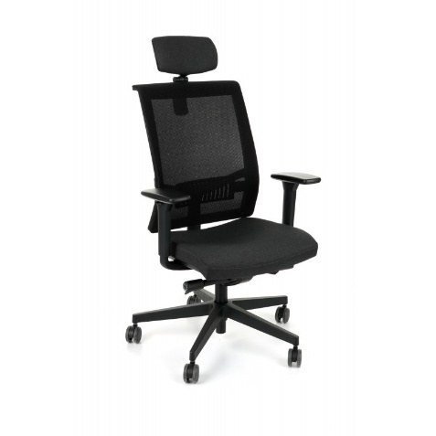
Łączną (poz. 1 i poz. 2) szacunkowa wartość zamówienia …………. zł netto ……………zł brutto

Część 2:
Wykonawca we własnym zakresie dostarczy w całości lub dostarczy i dokona montażu w siedzibie Zamawiającego poniższy asortyment meblowy (dostawa na adres Mickiewicza 41, 70-383 Szczecin), parter).

- Sześć biurek o wymiarach 140 cm x 70 cm o wysokości około 76 cm (wszystkie wymiary: +/- 5 %). Podstawowa charakterystyka: blat z płyty melaminowanej, płyty wiórowej lub innej charakteryzującej się dużą trwałością i odpornością przy codziennym, wielogodzinnym użytkowaniu. Grubość blatu od 25 mm. Blat musi posiadać przelotki kablowe. Biurka muszą być wyposażone w stelaże metalowe. Kolor blatu buk fjord jasny lub podobny – do uzgodnienia z Zamawiającym na konkretnym wzorniku.

Zdjęcie poglądowe:
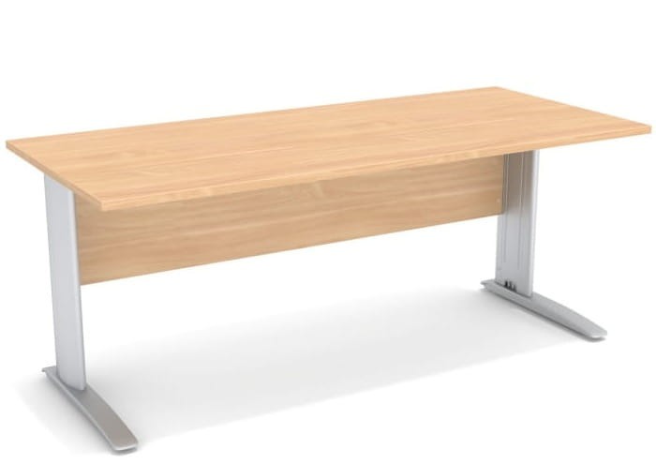

- Cztery fotele biurowe spełniające wymogi zawarte w Rozporządzeniu Ministra Rodziny i Polityki Społecznej z dnia 18 października 2023 roku:
- dostateczną stabilność przez wyposażenie go w podstawę co najmniej pięciopodporową z kółkami jezdnymi,
- regulację wysokości siedziska, regulację wysokości oparcia odcinka lędźwiowego kręgosłupa, regulację kąta pochylenia oparcia oraz odpowiednie wymiary oparcia i siedziska, zapewniające wygodną pozycję ciała i swobodę ruchów,
- wyprofilowanie siedziska i oparcia odpowiednie do naturalnego wygięcia kręgosłupa i ud,
- możliwość obrotu wokół osi pionowej o 360°,
- regulowane podłokietniki.
Mechanizmy regulacji wysokości siedziska i pochylenia oparcia powinny być łatwo dostępne i proste w obsłudze oraz tak usytuowane, aby regulację można było wykonywać w pozycji siedzącej.
Ponadto powinny spełniać niżej opisane kryteria:
- regulacja podłokietników w minimum 2 płaszczyznach tj. góra-dół, przód-tył,
- aluminiowy krzyżak, obciążenie maksymalne minimum 150 kg
- kolor fotela czarny/ciemnoszary
- regulacja zagłówka - wysokość i nachylenie
- siedzisko obite tkaniną lub siatką
- oparcie z tylko siatki

Zdjęcie poglądowe:

- Osiem kontenerów do biurek. Podstawowa charakterystyka: wielkość/ wysokość kontenerów musi być dostosowana do wspólnego użytkowania z biurkami z pkt 1, tzn.: muszą mieścić się pod nimi. Muszą posiadać kółka oraz 3 szuflady, zamykane zamkiem centralnym, 2 klucze łamane. Kolor blatu buk fjord jasny lub podobny – do uzgodnienia z Zamawiającym na konkretnym wzorniku, tożsamy z blatem biurka.
Zdjęcie poglądowe:
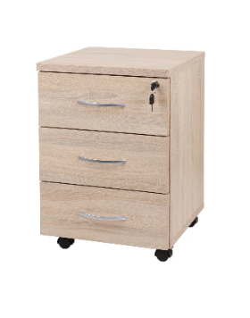
- Jedna szafka/komoda gospodarcza biurowa. Podstawowa charakterystyka: z laminowanej płyty wiórowej o grubości nie mniej niż 18 mm, nośność półki 35 kg, drzwi zamykane na zamek bębenkowy z dwoma kluczami, regulowane ślizgacze o wysokości 17 mm do wyrównywania nierówności podłogi do 10 mm. Wymiary w mm szer x wys x gł: 800 x 380 x 780 (dopuszczalne +/- 5%). Kolor blatu buk fjord jasny lub podobny – do uzgodnienia z Zamawiającym na konkretnym wzorniku.
Zdjęcie poglądowe:

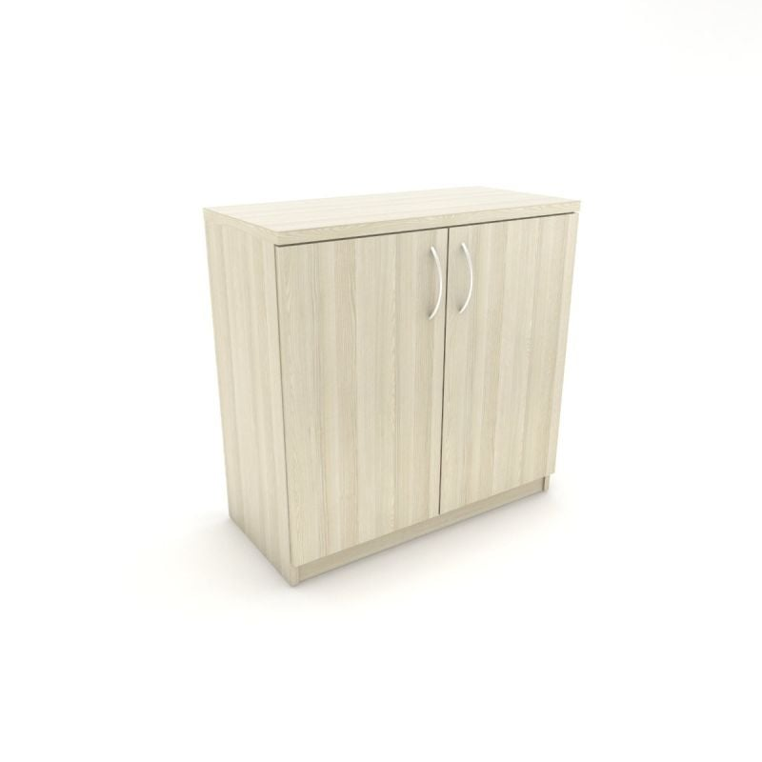

Łączną (poz. 1, poz. 2, poz. 3 i poz. 4) szacunkowa wartość zamówienia ….… zł netto …zł brutto

Część 3
Jeden fotel biurowy o identycznych parametrach jak poniżej:
https://www.ergoexpert.pl/fotel-wau-2-czarny-siatka-grafitowa-nw41

Szacunkowa wartość zamówienia ……… zł netto ………zł brutto

